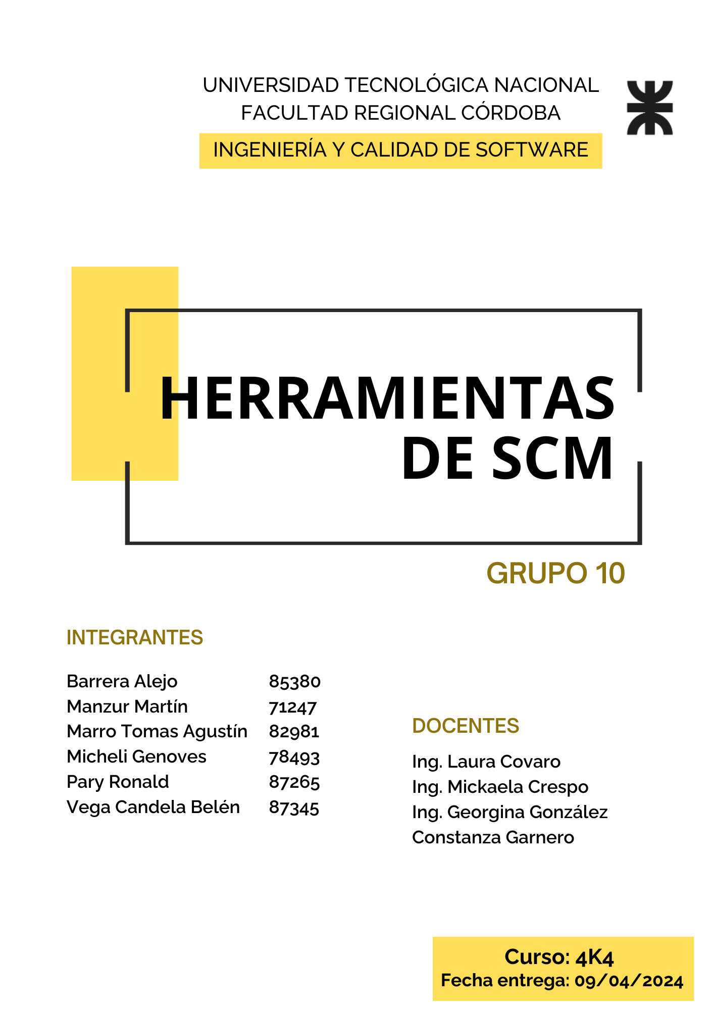

# Índice

Instrucciones 3

1) Diseño del Repositorio 4

2) Ítems de Configuración 5

3) Glosario 6

4) Criterios de Línea Base. 6

5) Repositorio. 6

6) Conclusión. 7

Unidad 3 - Gestión del Software como producto

# Instrucciones

1. Realizar el diseño del repositorio y reglas de nombrado de ítems de configuración (del contenido de la materia)
2. Crear un repositorio de acceso público
3. Crear cuentas de usuario para cada uno de los integrantes del grupo
4. Implementar la estructura del repositorio propuesta para resguardar el trabajo generado durante el cursado de la materia Ingeniería de Software.
5. Realizar Commit (colocar) de cada ítem de configuración disponible al momento.
6. Definir al menos un momento que considere adecuado para marcar una línea base y luego marcar la línea base definida en el repositorio.

# 

# 1) Diseño del Repositorio

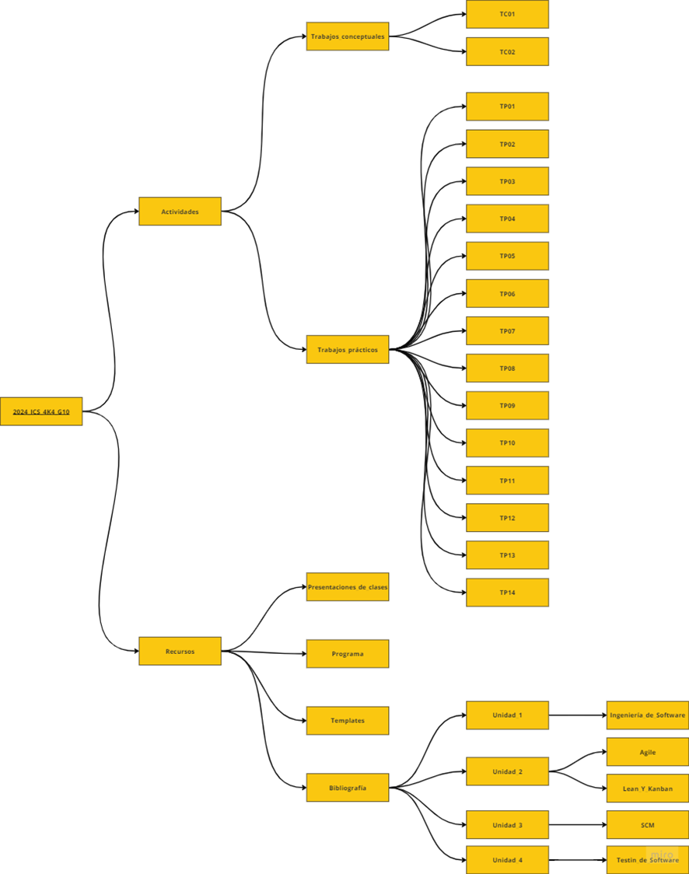

|  |  |  |
| --- | --- | --- |
| **Ítem de Configuración** | **Regla de nombrado** | **Ubicación** |
| Modalidad Académica | ModalidadAcademica_ICS_4K4_2024.pdf | 2024-ICS-4K4-G10/Recursos/Programa |
| Programa de clases | ProgramaDeClases_ICS_4K4_2024.xslx | 2024-ICS-4K4-G10/Recursos/Programa |
| Presentaciones de clase | <NUMEROCLASE>_<TEMA>.pdf | 2024-ICS-4K4-G10/Recursos/Presentaciones_de_clases |
| Templates | Template_<TEMA>.docx | 2024-ICS-4K4-G10/Recursos/Templates |
| Bibliografía | <NOMBREBIBLIOGRAFIA>_<AUTORES>.pdf | 2024-ICS-4K4-G10/Recursos/Unidad<X>/<TEMA> |
| Consignas de Trabajos Prácticos | Consignas_TP<X>_ICS_4K4_2024.pdf | 2024-ICS-4K4-G10/Actividades/Trabajos Practicos/TP<X> |
| Resolución de Trabajos Prácticos | Resolucion_TP<X>_G10_ICS_4K4_2024.pdf | 2024-ICS-4K4-G10/Actividades/Trabajos Practicos/TP<X> |
| Archivos adicionales para Trabajos Prácticos | ArchivoAdicional_<NOMBREARCHIVO>_TP<X>_ICS_4K4_2024.<EXTENSIONARCHIVO> | 2024-ICS-4K4-G10/Actividades/Trabajos Practicos/TP<X> |
| Consignas de Trabajos Conceptuales | Consignas_TC<X>_ICS_4K4_2024.pdf | 2024-ICS-4K4-G10/Actividades/Trabajos Conceptuales/TC<X> |
| Resolución de Trabajos Conceptuales | Resolucion_TC<X>_G10_ICS_4K4_2024.pdf | 2024-ICS-4K4-G10/Actividades/Trabajos Conceptuales/TC<X> |
| Archivos adicionales para Trabajos Conceptuales | ArchivoAdicional_<NOMBREARCHIVO>_TC<X>_ICS_4K4_2024.<EXTENSIONARCHIVO> | 2024-ICS-4K4-G10/Actividades/Trabajos Conceptuales/TC<X> |

# 2) Ítems de Configuración

# 3) Glosario

|  |  |
| --- | --- |
| **Sigla** | **Significado** |
| <NUMEROCLASE> | Número de clase al que pertenece la presentación . |
| <TEMA> | Nombre o título del tópico desarrollado en la presentación. |
| <NOMBREBIBLIOGRAFIA> | Título del libro. |
| <AUTORES> | Apellido de los autores del libro, en caso de ser más de un autor estarán separados por “-”, por ejemplo: Barrera-Marro. |
| TP<X> | Refiere al número de trabajo práctico desarrollado, por ejemplo: TP01, TP07, TP11. |
| TC<X> | Refiere al número de trabajo conceptual desarrollado, por ejemplo: TC01, TC02. |
| UNIDAD<X> | Número de unidad que se está desarrollando. |
| <NOMBREARCHIVO> | Nombre del archivo adicional a fines de identificar su funcionalidad, por ejemplo: “diagramaDeSecuencia” |
| <EXTENSIONARCHIVO> | Tipo de extensión del archivo adicional, por ejemplo: .pdf, .xslx, .jpg. |

# 4) Criterios de Línea Base.

El criterio de línea base definido por el grupo es el siguiente: se actualizará la línea base cada vez que se realice la entrega de un trabajo y éste sea aprobado, con la finalidad de mantener la estabilidad del repositorio.

# 5) Repositorio.

Link del repositorio: <https://github.com/vegacande/2024_ICS_4K4_G10>.

En este repositorio se almacenarán todos los archivos utilizados en la materia Ingeniería y Calidad de Software por nuestro grupo, organizados con la estructura detallada anteriormente.

# 

# 

# 6) Conclusión.

Las herramientas de configuración de software son esenciales para nuestro desarrollo como ingenieros en sistemas de información. Su uso extendido hace que sea fundamental aprenderlas para poder trabajar con equipos multifuncionales y poder controlar el avance de los proyectos de desarrollo de software.

Algunos de nosotros nunca habíamos utilizado una herramienta de este estilo con anterioridad o la habíamos utilizado a un nivel mucho más superficial, por lo cual ésta experiencia resultó muy formativa para muchos de nosotros, ya que en el futuro podremos trabajar con esta herramienta a un nivel más alto.